微分方程公式运用表
- 一阶微分方程
判断特征：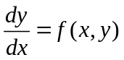
类型一：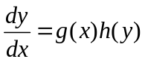（可分离变量的方程）
解法（分离变量法）：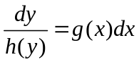，然后两边同时积分。
类型二：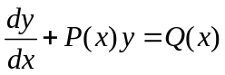（一阶线性方程）
解法（常数变易法）：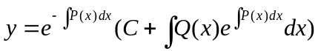
类型三：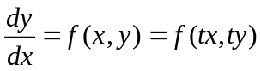（一阶齐次性方程）
解法（换元法）：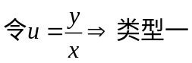
类型四：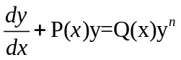（伯努利方程）
解法（同除法）：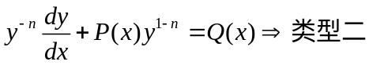
- 可降阶的高阶微分方程
类型一：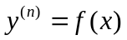
解法（多次积分法）：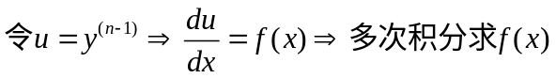
类型二：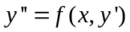
解法：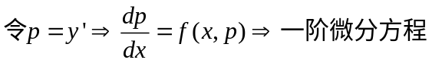
类型三：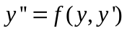
解法：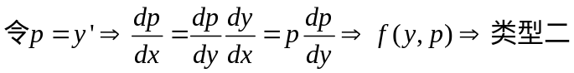
三、线性微分方程
类型一：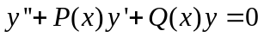（二阶线性齐次微分方程）
解法：找出方程的两个任意线性不相关特解：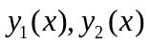
则：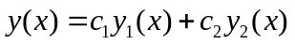
类型二：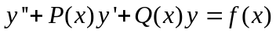（二阶线性非齐次微分方程）
解法：先找出对应的齐次微分方程的通解：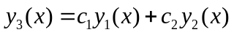
再找出非齐次方程的任意特解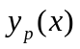，则：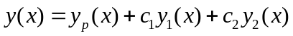
类型三：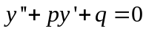（二阶线性常系数齐次微分方程）
解法（特征方程法）：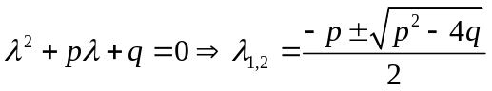
（一）
（二）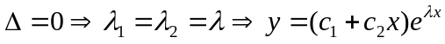
（三）
类型四：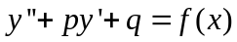(二阶线性常系数非齐次微分方程)
解法（待定系数法）：
（1）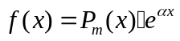型：先找出对应齐次微分方程的通解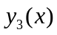
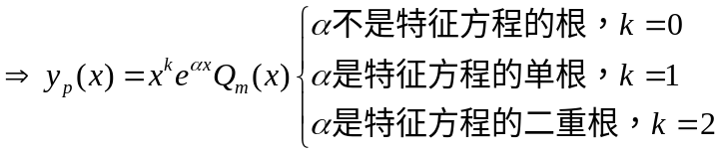
其中令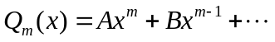，将带入方程求出A,B,C
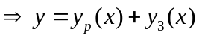
（2）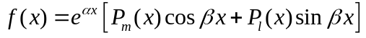型：先找出对应齐次微分方程的通解
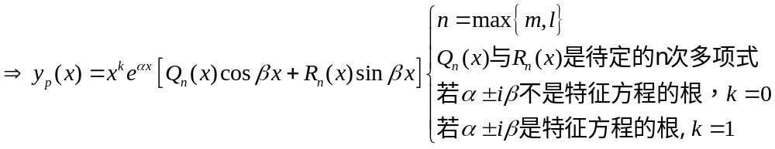
利用待定系数求出，则：